Якутская народная сказка

«Почему у горностая кончик хвоста чёрный»

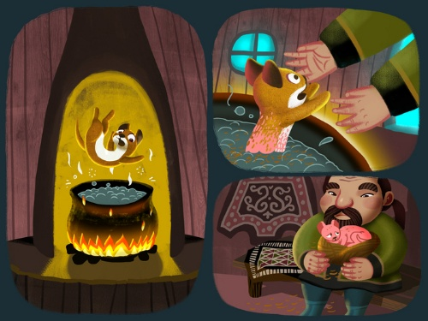
Это было в то далёкое время, когда все нынешние животные жили уже на земле, но не все ещё были такими, как сейчас. Горностай в то время был тёмно-рыжим.
Однажды наступила лютая зима. Все звери знали, что в лесу в тёплом чуме живёт старый охотник. И вот умирающий от голода и холода горностай прибежал к чуму, взобрался наверх, к дымнику, и сел у края — погреться. От тепла его разморило и он задремал. Старик в это время вошёл в чум. Чуткий горностай встрепенулся, сорвался, полетел вниз и плюхнулся прямо в казан с горячей водой. Плюхнулся и закричал страшным голосом. Старик быстро выловил его. Горностай был чуть жив, шерсть с него вся сошла, был он голеньким, розовым, беспомощным. Старик говорит:
— Живу я в лесу один. Пусть маленький горностай живёт со мной в чуме. Всё мне будет веселее.
Он стал бережно ухаживать за зверьком, и вскоре горностай ожил, поправился, стал быстрым и весёлым. А вместо тёмно-рыжей шерсти выросла на нём шерсть белоснежная, без единого пятнышка! Стал маленький горностай белый-белый как молоко!
Старик полюбил шустрого зверька. Горностаю жилось легко и привольно, ведь он не охотился, а ел готовую пищу, которую приносил с охоты старик.
На чёрный день, на случай неудачной охоты, старик берёг небольшой запасец сала. Однажды он открыл туесок, где хранил свой запас, и увидел, что сала почти нет, а на маленьком остатке — следы острых зубов горностая. Старик разгневался, вскочил, будто в него вселился злой дух… Что делать? Сейчас же расправиться с вором? Старик подумал и сделал вид, будто ушёл на охоту, а сам спрятался за деревом возле чума. Горностай увидел, что охотника нет, быстро залез в туесок и начал доедать сало. Старик поднял обгорелую головешку и бесшумно вошёл в чум. Но горностай был осторожный из осторожных, чуткий из чутких, он мигом учуял опасность и бросился бежать. Старик взмахнул головешкой. Но горностай был проворный из проворных, вёрткий из вёртких, он сумел увернуться от удара, и старик задел только самый кончик его хвоста. Горностай убежал.
— А всё-таки я пометил тебя, разбойник! — крикнул старик.
С тех пор кончик хвоста у горностая чёрный.
С тех пор о горностае у нас говорят: зверёк с отметиной.

